Electronic Supplementary Material

Table S1 Systematic literature review search terms and strategy.
Search terms for PubMed
#1 anterior cruciate ligament reconstruction [Title/Abstract] OR ACL reconstruction [Title/Abstract]
#2 single-bundle reconstruction [Title/Abstract] OR double-bundle reconstruction [Title/Abstract]
#3 anatomical single-bundle [Title/Abstract] OR anatomical double-bundle [Title/Abstract]
#4 randomized controlled trial [pt] OR RCT [Title/Abstract] OR randomized [Title/Abstract]
#5 #1 AND #2 AND #3 AND #4
Search terms for Embase
#1 'anterior cruciate ligament reconstruction'/exp OR ACL reconstruction.mp.
#2 'single-bundle reconstruction'/exp OR 'double-bundle reconstruction'/exp
#3 anatomical single-bundle.mp. OR anatomical double-bundle.mp.
#4 'randomized controlled trial'/exp OR RCT.mp. OR randomized.mp.
#5 #1 AND #2 AND #3 AND #4
Search terms for Web of Science
TS= (anterior cruciate ligament reconstruction OR ACL reconstruction) AND TS= (single-bundle reconstruction OR double-bundle reconstruction) AND TS= (anatomical single-bundle OR anatomical double-bundle) AND TS= (Randomized Controlled Trial OR RCT OR randomized)
Search terms for Cochrane Library
MeSH Terms: Anterior Cruciate Ligament Reconstruction, Single-Bundle Reconstruction, Double-Bundle Reconstruction, Randomized Controlled Trial
Key Words: ACL reconstruction, anatomical single-bundle, anatomical double-bundle, RCT, randomized controlled trial
Combination: (anterior cruciate ligament reconstruction OR ACL reconstruction) AND (single-bundle reconstruction OR double-bundle reconstruction) AND (anatomical single-bundle OR anatomical double-bundle) AND (Randomized Controlled Trial OR RCT)

Table S2 Baseline characteristics included in the study.
Author Year | Age: Years |  | Gender: Male or Female |  | BMI |  | On both sides of the affected side |  | Time from injury to surgery (months) |  | Proportion of combined meniscus injuries |  | Proportion of combined cartilage injuries |  | Proportion of overall joint laxity |  | Lysholm score |  | IKDC Subjective Rating |  | Tegner Activity Score |  | KT-1000/2000 Side-to-side difference (mm) |  | Lachman test grading distribution |  | Axis-shift test classification distribution
Author Year | SB | DB | SB | DB | SB | DB | SB | DB | SB | DB | SB | DB | SB | DB | SB | DB | SB | DB | SB | DB | SB | DB | SB | DB | SB | DB | SB | DB
Adravanti 2017 | 28.3 ± 6.2 | 26.4 ± 8.5 | 17 / 13 | 17 / 13 | NR | NR | NR | NR | ≤4 | ≤4 | eliminate | eliminate | Exclude levels III and above | Exclude levels III and above | NR | NR | 62.1 ± 24.5 | 59.6 ± 20.6 | 0 / 46.4 / 53.6 / 0 | 0 / 27.6 / 62.1 / 10.3 | NR | NR | 4.2 ± 1.4 | 4.4 ± 1.7 | NR | NR | NR | NR
Aga 2018 | 27.1 ± 5.5 | 27.4 ± 6.3 | 41 / 21 | 47 / 7 | 24.5 ± 3.1 | 25.1 ± 2.9 | 33 / 29 | 26 / 28 | 15.7 ± 20.3 | 15.5 ± 18.2 | 53.20% | 48.10% | 20.00% | 18.50% | NR | NR | NR | NR | 51.6（95%CI 48.4-54.8） | 55.4（95%CI 51.9-58.8） | 3.7 ± 0.9 | 3.9 ± 1.1 | NR | NR | NR | NR | NR | NR
Aga 2025 | 27.1 ± 5.5 | 27.4 ± 6.3 | 41 / 21 | 47 / 7 | 24.5 ± 3.1 | 25.1 ± 2.9 | 33 / 29 | 26 / 28 | 15.7 ± 20.3 | 15.5 ± 18.2 | 53.20% | 48.10% | 20.00% | 18.50% | NR | NR | NR | NR | 51.6（95%CI 48.4-54.8） | 55.4（95%CI 51.9-58.8） | 3.7 ± 0.9 | 3.9 ± 1.1 | NR | NR | NR | NR | NR | NR
Aglietti 2010 | 28（16-40） | 28（16-40） | 25 / 10 | 28 / 7 | NR | NR | 16 / 19 | 19 / 16 | Median: 12 (range: 2–96) | Median: 14 (range: 2–100) | Medial: 29% (10/35); Lateral: 14% (5/35) | Medial: 29% (10/35); lateral: 9% (3/35) | Exclude levels III and above | Exclude levels III and above | 23% | 14% | NR | NR | 42 ± 14 | 46 ± 16 | NR | NR | 7.0 ± 1.5 | 6.8 ± 1.4 | NR | NR | NR | NR
Ahldén 2013 | 25（18-52） | 29（18-52） | 35 / 15 | 35 / 18 | NR | NR | 22 / 28 | 21 / 32 | median 10（3-240） | median 9（2-240） | 36% | 28% | 14% + 26% meniscus + cartilage | 11% + 26% meniscus + cartilage | NR | NR | 62（9-85） | 64（19-100） | NR | NR | median 4（1-7） | median 4（2-6） | 6.0（0-11） | 6.0（-2 至 12） | 0:1, +:44, ++:5 | 0:1, +:47, ++:6 | 0:1, +:46, ++:3 | 0:1, +:50, ++:2
Araki 2011 | 24.7 ± 11.8 | 25.2 ± 12.1 | 5 / 5 | 5 / 5 | NR | NR | NR | NR | NR | NR | NR | NR | NR | NR | NR | NR | NR | NR | NR | NR | NR | NR | 5.2 ± 1.5 | 6.0 ± 2.7 | 0:0, +:6, ++:3, +++:0 | 0:1, +:7, ++:2, +++:0 | 0:0, +:4, ++:6, +++:0 | 0:1, +:5, ++:4, +++:0
Balasingam 2022 | 29 ± 8.9 | 32 ± 8.7 | 22 / 9 | 26 / 13 | NR | NR | 13 / 18 | 16 / 23 | median 11（3-96） | median 7（2-240） | 71% | 67% | NR | NR | NR | NR | median 62（9-84） | median 65（19-90） | NR | NR | median 4（1-7） | median 4（2-6） | median 6.0（0-11） | Median: 6.0 (-2 to 12) | ++:27（87%）, +++:4（13%） | ++:34（87%）, +++:5（13%） | ++:30（97%）, +++:1（3%） | ++:37（95%）, +++:2（5%）
Berumen-Nafarrate 2023 | 37.8（14-59） | 38.6（16-60） | 19 / 17 | 20 / 16 | NR | NR | NR | NR | NR | NR | 38.90% | 33.30% | 19.40% | 25.00% | NR | NR | 52 ± 11 | 55 ± 11 | 44 ± 12 | 47 ± 13 | NR | NR | 8.0 ± 2.4 | 7.7 ± 2.0 | NR | NR | 0:0, 1:26, 2:8, 3:2 | 0:2, 1:16, 2:14, 3:4 *
Beyaz 2017 | 31.06 ± 5.48 | 33.53 ± 5.47 | 16 / 0 | 15 / 0 | 28.66 ± 3.91 | 29.86 ± 3.56 | 6 / 10 | 7 / 8 | 5.5 ± 3.24 | 5.20 ± 3.02 | 31.25% | 33.33% | NR | NR | NR | NR | NR | NR | NR | NR | NR | NR | NR | NR | NR | NR | NR | NR
Hemmerich 2011 | 31.5 ± 5.7 | 26.8 ± 6.0 | 10 / 7 | 14 / 1 | NR | NR | NR | NR | 5.5 ± 11.3 | 5.9 ± 5.5 | NR | NR | NR | NR | NR | NR | NR | NR | NR | NR | NR | NR | NR | NR | NR | NR | NR | NR
Hussein 2012 | CSB：32.6（16-60）  ASB：34.2（16-63） | 32.3（16-74） | CSB：45 / 27  ASB：46 / 32 | 80 / 51 | NR | NR | CSB：29 / 43  ASB：32 / 46 | 63 / 68 | NR | NR | CSB：25.0%  ASB：28.2% | 22.10% | CSB：5.6%  ASB：11.5% | 5.30% | NR | NR | CSB：71.5 ± 12.8  ASB：73.6 ± 12.8 | 73.9 ± 12.4 | CSB：63.7 ± 14.9  ASB：67.7 ± 14.0 | 67.0 ± 14.9 | NR | NR | CSB：6.8 ± 2.0  ASB：6.7 ± 1.5 | 6.8 ± 2.0 | NR | NR | CSB：0 / 18.1 / 80.6 / 1.4  ASB：0 / 17.9 / 80.8 / 1.3 | 0 / 19.1 / 79.4 / 1.5
Irrgang 2021 | 20.3 ± 4.3 | 23.1 ± 9.2 | 20 / 8 | 18 / 11 | 24.7 ± 2.7 | 25.1 ± 3.4 | NR | NR | NR | NR | 28.60% | 44.80% | NR | NR | NR | NR | NR | NR | NR | NR | NR | NR | 4.5 ± 1.6 | 3.8 ± 2.1 | -1~2mm: 1 (3.6%)  3-5mm: 20 (71.4%)  6-10mm: 7 (25.0%) | -1~2mm: 2 (6.9%)  3-5mm: 23 (79.3%)  6-10mm: 4 (13.8%) | [(Equal): 5 (17.9%)  Glide(1+): 19 (67.9%)  Clunk(2+): 4 (14.3%) | (Equal): 5 (17.2%)  Glide(1+): 18 (62.1%)  Clunk(2+): 6 (20.7%)
Järvelä 2007 | NR | NR | NR | NR | NR | NR | NR | NR | NR | NR | 46.70% | 51.40% | NR | NR | NR | NR | NR | NR | NR | NR | NR | NR | NR | NR | NR | NR | Normal: 0 Near-normal: 7 (23.3%) Abnormal: 22 (73.3%) Severe: 1 (3.3%) | Normal: 0 Near normal: 9 (25.7%) Abnormal: 26 (74.3%) Severe: 0Normal: 0 Near normal: 9 (25.7%) Abnormal: 26 (74.3%) Severe: 0
Järvelä 2008 | NR | NR | NR | NR | NR | NR | NR | NR | NR | NR | SBB：51.9%  SBM：48.0% | 56.00% | NR | NR | NR | NR | SBB：67 ± 16  SBM：69 ± 17 | 69 ± 17 | NR | NR | NR | NR | SBB：3.9 ± 3.1  SBM：4.3 ± 2.5 | 4.4 ± 1.7 | NR | NR | SBB: Normal = 0, Near-normal = 7, Abnormal = 19, Severe = 1 SBM: Normal = 0, Near-normal = 10, Abnormal = 15, Severe = 0 | Normal: 0; Near-normal: 4; Abnormal: 21; Severe: 0 (p=0.172)
Kang 2015 | 30 ± 5 | 28 ± 5 | 20 / 23 | 21 / 20 | NR | NR | 19 / 24 | 20 / 21 | 9 ± 6 | 10 ± 5 | 53% | 44% | 7% | 5% | NR | NR | 49.0 ± 10.1 | 51.2 ± 13.2 | 45.7 ± 9.6 | 43.6 ± 10.8 | 4（1-6） | 4（1-6） | NR | NR | 1+:0, 2+:35(81%), 3+:8(19%) | 1+:0, 2+:36(88%), 3+:5(12%) | 1+:5(12%), 2+:36(84%), 3+:2(5%) | 1+:3(7%), 2+:36(88%), 3+:2(5%)
Karikis 2016 | median 25（18-52） | median 29（18-52） | 35 / 15 | 35 / 18 | 24.9（20.7-37.2） | 25.1（19.9-33.8） | 22 / 28 | 21 / 32 | median 10（3-240） | median 9（2-240） | 76% | 66% | NR | NR | NR | NR | median 62（9-85） | median 64（19-100） | NR | NR | median 4（1-7） | median 4（0-6） | median 6.0（0-11） | median 6.0（-2 至 12） | 0:1(2%), +:44(88%), ++:5(10%), +++:0 | 0:1(2%), +:47(89%), ++:6(11%), +++:0 | 0:1(2%), +:46(92%), ++:3(6%), +++:0 | 0:1(2%), +:50(94%), ++:2(4%), +++:0
Koga 2015 | 24（14-44） | 25（14-49） | 7 / 18 | 16 / 12 | NR | NR | NR | NR | 16（1-110） | 18（1-82） | 68% | 61% | NR | NR | NR | NR | NR | NR | NR | NR | 6.8（3-9） | 7.0（3-10） | 8.3 ± 3.0 | 7.7 ± 2.9 | NR | NR | 1+:10, 2+:13, 3+:2 | 1+:15, 2+:13, 3+:0
Lee 2012 | 29.4（17-56） | 31.2（19-58） | 18 / 3 | 19 / 2 | 24.2 | 24.9 | 11 / 10 | 13 / 8 | 13.1（1-65） | 10.2（1-57） | 81% | 62% | NR | NR | NR | NR | NR | NR | NR | NR | NR | NR | NR | NR | NR | NR | NR | NR
Lee 2023 | 33.4 ± 12.4 | 30.9 ± 10.1 | 31 / 5 | 33 / 5 | 25.5 ± 3.1 | 26.5 ± 3.1 | 22 / 14 | 17 / 21 | 10.3 ± 22.6 | 7.8 ± 17.5 | 75% | 76% | NR | NR | NR | NR | 62.7 ± 15.4 | 61.6 ± 21.3 | 51.6 ± 18.5 | 50.6 ± 17.5 | 3.0 ± 1.3 | 3.0 ± 1.4 | 3.9 ± 2.4 | 4.4 ± 2.1 | 0/1+/2+/3+: 0 / 0 / 21 / 15 | 0/1+/2+/3+: 0 / 0 / 23 / 15 | 0/1+/2+/3+: 0 / 9 / 27 / 0 | 0/1+/2+/3+: 0 / 10 / 28 / 0
Liu 2016 | 29.7（17-47） | 25.6（16-45） | 34 / 6 | 32 / 8 | NR | NR | 15 / 25 | 22 / 18 | NR | NR | 85% | 70% | 47.50% | 32.50% | NR | NR | 55.8（20-94） | 53.2（3-86） | 59（20.7-87.4） | 55.2（21.8-83） | 2.4（1-6） | 2.2（0-6） | 5.7（1-13） | 5.4（2-10） | NR | NR | NR | NR
Lui 2012 | 23.2 ± 3.9 | 26.4 ± 4.9 | 22 / 0 | 20 / 0 | NR | NR | NR | NR | 11.6 ± 11.8 | 8.9 ± 5.2 | eliminate | eliminate | eliminate | eliminate | NR | NR | 87（58-100） | 80（43-99） | 76.5 ± 13.3 | 73.1 ± 12.3 | NR | NR | 4.1 ± 1.6 | 3.1 ± 1.6 | 3（2-4） | 3（3-4） | NR | NR
Mayr 2016 | 39.0 ± 10.0 | 37.8 ± 9.9 | NR | NR | NR | NR | NR | NR | median 3.1 | median 3.1 | Medial: 25%; Lateral: 8.3% | Medial: 26%; Lateral: 6.7% | ICRS grade 1: 21.4%; grade 2: 71.4% | ICRS grade 1: 11.8%; grade 2: 76.5% | NR | NR | NR | NR | 55.0 ± 18.8 | 61.1 ± 14.8 | NR | NR | NR | NR | NR | NR | NR | NR
Mayr 2018 | 39.0 ± 10.0 | 37.8 ± 9.9 | NR | NR | NR | NR | NR | NR | median 3.1 | median 3.1 | Medial: 25%; Lateral: 8.3% | Medial: 26%; Lateral: 6.7% | ICRS grade 1: 21.4%; grade 2: 71.4% | ICRS grade 1: 11.8%; grade 2: 76.5% | NR | NR | NR | NR | 55.0 ± 18.8 | 61.1 ± 14.8 | NR | NR | NR | NR | NR | NR | NR | NR
Mohtadi 2019 | PT: 28.7 ± NR  HT: 28.5 ± NR | 28.3 ± NR | NR | NR | NR | NR | NR | NR | NR | NR | NR | NR | NR | NR | NR | NR | NR | NR | PT: 50.1 ± 13.9  HT: 51.0 ± 16.2 | 51.5 ± 14.6 | NR | NR | NR | NR | NR | NR | PT: 0/6/103/1  HT: 1/6/102/1 | 0/9/99/2
Muneta 2007 | 23.4（14-44） | 24.0（14-49） | 14 / 20 | 20 / 14 | NR | NR | NR | NR | 14.2（1-110） | 15.1（1-82） | Medial: 18; Lateral: 12 | Medial: 10; Lateral: 18 | NR | NR | NR | NR | NR | NR | NR | NR | NR | NR | 8.3（4-13） | 7.5（3-14） | NR | NR | NR | NR
Núñez 2012 | 30.6 ± 7.9 | 30.8 ± 8.3 | 18 / 5 | 26 / 3 | 24.7 ± 2.8 | 26.0 ± 3.0 | NR | NR | NR | NR | NR | NR | NR | NR | NR | NR | NR | NR | 55.4 ± 10.4 | 60.6 ± 12.9 | NR | NR | NR | NR | NR | NR | NR | NR
Ochiai 2012 | 27.8（15-46） | 26.9（15-44） | 44 / 0 | 40 / 0 | NR | NR | NR | NR | 25.2 | 18.9 | Excluding severe injuries | Excluding severe injuries | Excluding severe injuries | Excluding severe injuries | NR | NR | 50.2 ± 18.6 | 51.6 ± 22.4 | NR | NR | NR | NR | NR | NR | NR | NR | NR | NR
Qadir 2026 | median 26（18-52） | median 33（19-50） | 23 / 6 | 23 / 12 | NR | NR | 17 / 12 | 20 / 15 | median 10（3-96） | median 8（2-240） | 79% | 71% | NR | NR | NR | NR | median 65（9-84） | median 65（19-85） | NR | NR | median 4（1-7） | median 4（2-6） | 5.8 ± 2.6 | 5.0 ± 3.2 | 0/1/24/4 | 0/0/30/5 | 0/1/26/2 | 0/0/33/2
Sasaki 2016 | 27.0 ± 11.9 | 28.2 ± 12.6 | 33 / 36 | 32 / 35 | 23.1 ± 3.1 | 23.2 ± 3.2 | NR | NR | NR | NR | 43% | 61% | NR | NR | NR | NR | NR | NR | NR | NR | 6.6 ± 1.7 | 6.5 ± 1.7 | 7.3 ± 2.8 | 6.9 ± 1.0 | NR | NR | 1/19/38/11 | 1/19/31/16
Sastre 2010 | median 29 | median 31 | 12 / 8 | 14 / 6 | NR | NR | NR | NR | NR | NR | NR | NR | NR | NR | NR | NR | NR | NR | median 48（41-54） | median 52（46-58） | NR | NR | NR | NR | NR | NR | NR | NR
Siebold 2008 | 29（17-42） | 28（17-45） | 31 / 4 | 32 / 3 | NR | NR | 11 / 24 | 22 / 13 | NR | NR | NR | NR | NR | NR | NR | NR | NR | NR | 56 ± 13 | 67 ± 12 | NR | NR | 4.7 ± 2.2 | 5.2 ± 2.6 | NR | NR | NR | NR
Song 2013 | 35.5（19-58） | 30.3（17-50） | 38 / 22 | 44 / 8 | NR | NR | NR | NR | 7.6（2-20） | 8.3（1-26） | 68.30% | 67.30% | NR | NR | NR | NR | 60.5（18-86） | 66.5（30-89） | 40.5（29-55） | 38.4（23-48） | 1.9（1-5） | 1.9（1-6） | 9.9 ± 2.3 | 9.7 ± 2.5 | 2+:47, 3+:8 | 2+:42, 3+:10 | 1+:8, 2+:32, 3+:20 | 1+:8, 2+:32, 3+:12
Streich 2008 | 29.2 ± 6.3 | 30.0 ± 6.5 | 25 / 0 | 24 / 0 | NR | NR | NR | NR | 4.2 ± 2.1 | 5.9 ± 2.3 | 48% | 58% | NR | NR | NR | NR | 69.0 ± 2.1 | 66.6 ± 2.6 | 65.9 ± 11.6 | 65.1 ± 15.4 | 7.9 ± 1.3 | 8.2 ± 1.7 | 9.1 ± 1.8 | 9.0 ± 1.4 | NR | NR | 1+:9, 2+:3, 3+:0 | 1+:7, 2+:4, 3+:0
Suomalainen 2011 | 32 ± 10 | 32 ± 10 | 54 / 24 | 56 / 19 | NR | NR | NR | NR | NR | NR | 52.60% | 57.30% | NR | NR | NR | NR | 67 No SD | 69 No SD | NR | NR | NR | NR | 4.2 ± 2.7 | 4.3 ± 2.0 | NR | NR | 0:0; near-normal: 28; abnormal: 47; severe: 3 | 0:0; Nearly normal: 18; Abnormal: 57; Severe: 0
Ventura 2013 | 28.8 ± 5.8 | 28.4 ± 8.6 | 25 / 15 | 26 / 14 | NR | NR | NR | NR | 19.2 ± 8.7 | 18.5 ± 7.2 | eliminate | eliminate | eliminate | eliminate | NR | NR | 60.5 ± 11.3 | 58.8 ± 12.7 | NR | NR | NR | NR | 7.1 ± 1.2 | 6.8 ± 0.9 | NR | NR | NR | NR
Volpi 2010 | 27 ± 5.7 | 30 ± 4.9 | 17 / 3 | 15 / 5 | NR | NR | NR | NR | NR | NR | 65% | 55% | 15% | NR | NR | NR | median 75（45-95） | median 68.5（44-96） | NR | NR | median 8（4-10） | median 7.5（3-10） | NR | NR | NR | NR | NR | NR
Wang 2009 | 27.3 ± 10.0 | 23.6 ± 5.2 | 20 / 12 | 29 / 3 | NR | NR | NR | NR | 23.3 ± 42.2 | 14.7 ± 26.5 | 75% | 91% | 47% | 59% | NR | NR | NR | NR | NR | NR | NR | NR | 4.8 ± 1.2 | 5.6 ± 1.6 | NR | NR | NR | NR
Wang 2025 | CASBR：29.73 ± 7.15  ASBR：32.03 ± 7.76 | 30.46 ± 7.20 | CASBR：21 / 29  ASBR：17 / 59 | 20 / 45 | CASBR：23.26 ± 2.64  ASBR：24.34 ± 2.97 | 23.80 ± 3.10 | CASBR：27 / 23  ASBR：37 / 39 | 34 / 31 | NR | NR | NR | NR | eliminate ICRS ≤2 | eliminate ICRS ≤2 | NR | NR | CASBR：48.21 ± 23.63  ASBR：49.65 ± 22.31 | 51.70 ± 25.45 | CASBR：53.24 ± 23.13  ASBR：48.27 ± 21.00 | 49.49 ± 20.46 | CASBR：7.02 ± 0.89  ASBR：7.16 ± 0.97 | 7.22 ± 0.91 | NR | NR | CASBR：22 / 28  ASBR：35 / 41 | 28 / 37 | NR | NR
Xu 2014 | 33.3 ± 12.8 | 30.2 ± 7.7 | 25 / 7 | 24 / 10 | NR | NR | NR | NR | 24.5 ± 58.5 | 21.5 ± 33.9 | NR | NR | NR | NR | NR | NR | 59.8 ± 20.9 | 67.8 ± 18.8 | 46.4 ± 1.5 | 49.1 ± 9.7 | 3（2-4） | 3（1-5） | 7.0 ± 2.3 | 5.6 ± 1.7 | NR | NR | NR | NR
Zaffagnini 2011 | 26 ± 9.5 | 27 ± 9 | 20 / 19 | 22 / 18 | NR | NR | NR | NR | 8.6 ± 10.4 | 8.9 ± 10.4 | 59% | 57.50% | 3% | 3% | NR | NR | NR | NR | NR | NR | NR | NR | NR | NR | NR | NR | NR | NR
Zhang 2014 | NR | NR | NR | NR | NR | NR | NR | NR | NR | NR | 50% | 58% | NR | NR | NR | NR | 60.7 ± 5.1 | 61.3 ± 5.1 | NR | NR | 3.81 ± 0.13 | 3.69 ± 0.22 | NR | NR | NR | NR | NR | NR
Note: SB, single-bundle; DB, double-bundle; CSB, conventional single-bundle; ASB, anatomic single-bundle; CASBR, modified anatomic single-bundle reconstruction; ASBR, anatomic single-bundle reconstruction; PT, patellar tendon; HT, hamstring tendon; ICRS, International Cartilage Repair Society; NR, not reported. Lysholm, IKDC, Tegner, KT-1000/2000, Lachman test and axis-shift test represent clinical assessment tools and examinations.

Table S3. Egger’s Test for publication bias.
Outcome | β₁ | P
KT side‑to‑side difference (short‑term) | 0.83 | 0.322
Pivot‑shift negativity (short‑term) | -1.65 | 0.001
Lysholm score (short‑term) | -1.51 | 0.333
KT side‑to‑side difference (long‑term) | 0.35 | 0.756
Pivot‑shift negativity (long‑term) | -1.84 | 0.541
Lysholm score (long‑term) | -0.55 | 0.317

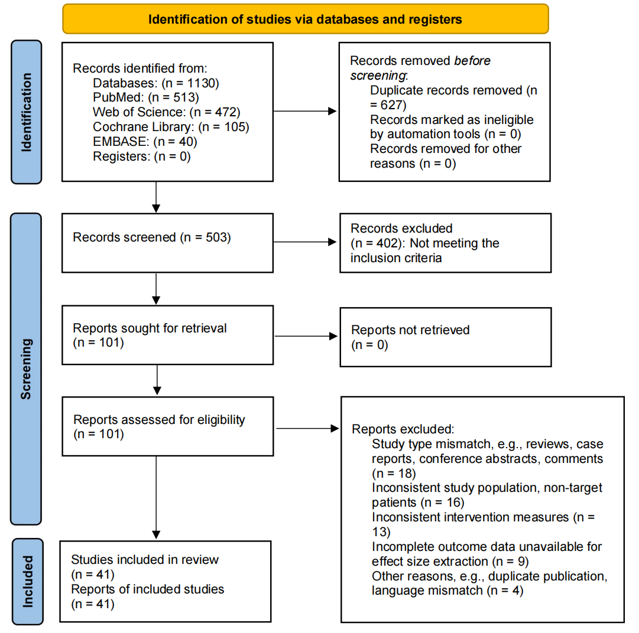
Figure S1 Flow chart of included literature.

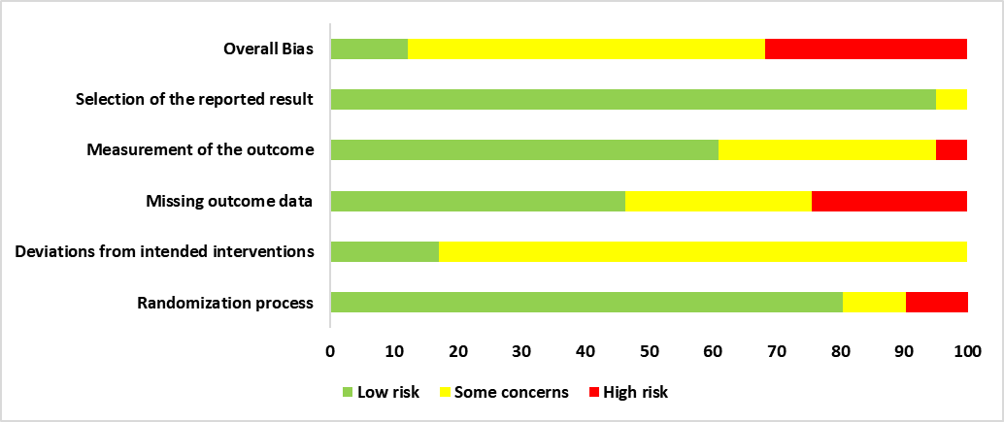
Figure S2 Results of bias risk in RCT literature.

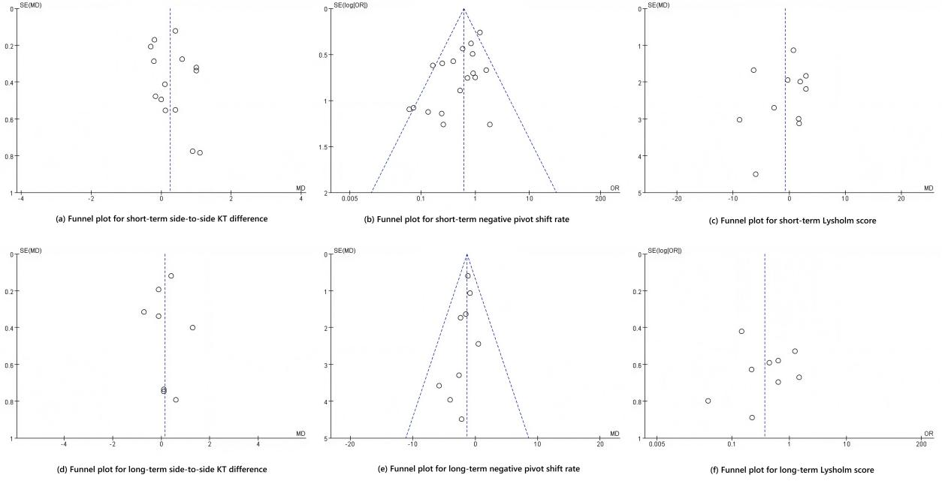
Figure S3 Funnel plot for publication bias.

